**Do Obecného úradu len s rúškami!**

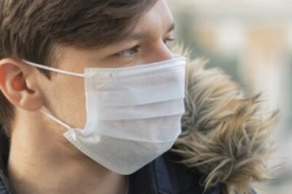

**Úradné hodiny na Obecnom úrade Liptovské Revúce sa od pondelka**

**30. marca 2020 skracujú a to:**

**od 9.00 hod. do 11.00 hod.**

**(pondelok, streda, štvrtok, piatok)**

**V záujme ochrany zdravia všetkých občanov, ako aj pracovníkov Obecného úradu upozorňujeme občanov, že na pracovisko budú vpustení len s rúškom, šálom alebo obdobnou ochranou tváre.**

Tieto opatrenia robíme v záujme zachovania zdravia Vás, Vašich blízkych a pracovníkov úradu.